Nestmand Ransuilen
Wil Tamis, 18 december 2021, op basis van diverse bronnen (o.a. Fred Koning).
Bijgewerkt met aanvullende informatie via Peter de Maagt op 1 oktober 2025
Afmetingen: ca. 35-50 cm diameter, 15-20 cm hoogte.
Soorten: Voor ransuil, wordt soms zelfs gebruikt door torenvalk of boomvalk.
Voorbereiding: Vul de mand tot de helft met nestmateriaal, dit kan turf zijn, bosgrond of dor blad.
Plaatsing: Dicht tegen de stam aan op een V-vormige tak van een boom. De mand moet op horizontaal rusten op één of meerdere takken N.B. Bij voorkeur naaldbomen of coniferen, of andere wintergroene planten (bomen met klimop). In de polder wilgen en elzen.
Vastzetten: Trekbandjes, snelsluiters, touw, kabel etc.
Hoogte: minimaal 4 meter, maar kan afhankelijk van situatie lager zijn (bijv. in een meidoorn of knotwilg).
Locatie: Aan de rand van een bos, in een park of een grote tuin. Zorg voor een vrije aanvliegroute. Evt. takken snoeien. Bij voorkeur in buurt van bestaande nestlocatie of roestplaatsen. Het moeten wel bosjes of rijen bomen zijn, zodat het mannetje zich in de buurt van het nest zich kan verstoppen.
Maken/kopen: Manden zijn van 10-45 euro’s te koop. Fred Koning heeft nestelende ransuilen in kistjes van 50x50 cm broedend gezien. Je kunt ze ook zelf maken van kippengaas en wilgentakken, zie de figuur volgende pagina (Fred Koning en vrienden zo’n 50 jaar geleden). Zie ook de meer gedetailleerde zelfmaakinstructie volgende pagina.
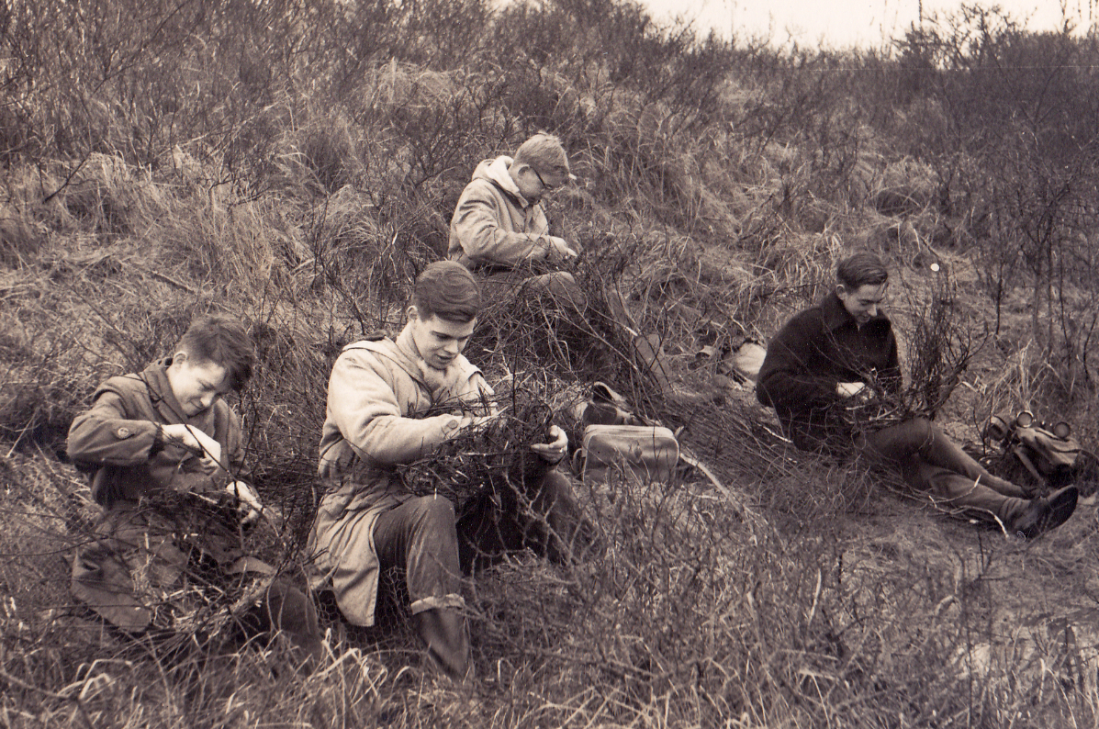
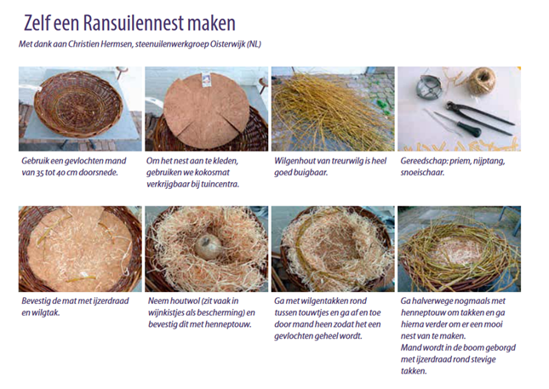
Aanvullende informatie van Uilenwerkgroep NVWK (najaar 2025), Lilian Roosenboom
- Twee artikeltjes m.b.t. de ransuil die vanuit onze uilenwerkgroep zijn geschreven
- De hand-out prepareren van een nestmand, van landschapsbeheer Groningen in samenwerking met de Groningse Ransuilwerkgroep
- Afbeeldingen van de door ons gebruikte broed/nestmand
5 bestanden apart toegevoegd bij dit document.
De broedmand van wilgentenen wordt voor onze werkgroep gemaakt bij het natuurmuseum de Wielewaal (https://museumdewielewaal.nl). Je kan contact opnemen (niet op zondag of maandag) met Marijke Rijneveld (mede-eigenaar) via Marijke@museumdewielewaal.nl of via 0182 384454. Zij is ook degene die de broedmanden vlecht, we zijn samen tot dit model gekomen, dus ze weet precies waar het over gaat. Maar iedere wilgenteenvlechter kan natuurlijk een dergelijke mand maken.
De afmetingen zijn wel belangrijk en zijn mede gebaseerd op gegevens en onderzoeken in de UK. Wij gebruiken als bodemmateriaal wat vaste tuin(vijver)turf, maar hebben ook wel een omgekeerde graszode gebruikt als bodemmateriaal. Bij de zijkanten van de nestmanden smeren we de open structuur dicht volgens de Groningse methode, met flexibele tegenlijm. Wij gebruiken daarvoor Eurocol 705.
Daarop komt een zachtere laag van dennen- en/of lariksnaalden. Daarnaast vlechten we in de rand nog takken in, om zo een meer natuurlijke uitstraling te krijgen. Belangrijk is dat de broedmand niet te hoog afgevuld is, zodat vrouw Ransuil goed diep weggedoken kan liggen tijdens het broeden.

